

**Свердловская область**

**Байкаловский район**

**Постановление**

**главы Краснополянское сельское поселение**

**от 17 июня 2025 года № 72**

**Об утверждении Порядка (плана) действий по ликвидации последствий аварийных ситуаций в сфере теплоснабжения муниципального образования Краснополянское сельское поселение Байкаловского муниципального района Свердловской области.**

В соответствии со статьей 16 Федерального закона от 06 октября 2003 года №131-ФЗ «Об общих принципах организации местного самоуправления в Российской Федерации», статьей 20 Федерального закона от 27 июля 2010 года №190-ФЗ «О теплоснабжении» и во исполнение Правил обеспечения готовности к отопительному периоду и Порядка проведения оценки обеспечения готовности к отопительному периоду, утвержденных приказом Министерства энергетики Российской Федерации от 13.11.2024 № 2234, руководствуясь Уставом муниципального образования Краснополянское сельское поселение Байкаловского муниципального района Свердловской области.

**ПОСТАНОВЛЯЮ:**

1. Утвердить Порядок (план) действий по ликвидации последствий аварийных ситуаций в сфере теплоснабжения Краснополянское сельское поселение Байкаловского муниципального района Свердловской области (прилагается).

2. Настоящее Постановление опубликовать на официальном сайте Краснополянского сельского поселения в сети интернет.

3. Контроль по исполнению настоящего Постановления оставляю за собой.

Глава

Краснополянского сельского поселения А.Н. Кошелев

УТВЕРЖДЕН:

Постановление Главы Краснополянкое сельское поселение от 17.06.2025 № 72

СОГЛАСОВАНО

письмо Министерства общественной безопасности Свердловской области

от 21.05.2025 № 25-01-42/4358

СОГЛАСОВАНО

письмо Министерства энергетики и жилищно-коммунального хозяйства Свердловской области

от 03.06.2025 № 11-05-09/5018

«___»_______202__г.

**ПОРЯДОК (ПЛАН) ДЕЙСТВИЙ**

**ПО ЛИКВИДАЦИИ ПОСЛЕДСТВИЙ АВАРИЙНЫХ СИТУАЦИЙ В СФЕРЕ ТЕПЛОСНАБЖЕНИЯ КРАСНОПОЛЯНСКОЕ СЕЛЬСКОЕ ПОСЕЛЕНИЕ**

**БАЙКАЛОВСКОГО МУНИЦИПАЛЬНОГО РАЙОНА СВЕРДЛОВСКОЙ ОБЛАСТИ**

с. Краснополянское

2025 год

СОДЕРЖАНИЕ

1. Общие положения……………………………………………………………….….......3

2. Краткая характеристика муниципального образования…………………...………...5

3. Существующее состояние теплоснабжения…….. …………………………..............8

3.1. Функциональная структура теплоснабжения…………............................................8

3.2. Источники тепловой энергии……………………………........................................10

3.2.1. Общие выводы по состоянию теплоснабжения………………………….. ……12

3.3. Тепловые сети и зоны действия источников тепловой энергии…………............12

4. Порядок ликвидации аварийных ситуаций в системах теплоснабжения с учетом взаимодействия тепло-, электро-, топливо-, и водоснабжающих организаций, потребителей тепловой энергии, ремонтно-строительных и транспортных организаций, а также органов местного самоуправления на территории Краснополянского сельского поселения………………………………………………14

4.1. Сведения о поставщике и потребителях коммунальных услуг……………..…...15

4.2. Расчеты допустимого времени устранения технологических нарушений на объектах теплоснабжения…………….………………………...................................16

4.3. Расчет дополнительных сил и средств для локализации и ликвидации аварийных ситуаций……………………………………………….........................….17

4.4. Перечень подразделений, привлекаемых для ликвидации аварийных ситуаций………………………………………………………………………...….…. 18

4.5. Порядок действий предприятий, подразделений, привлекаемых для ликвидации аварийных ситуаций при угрозе и возникновении технологических нарушений и аварийных ситуаций…………………………………………………………………………….……19

5. План ликвидации аварийных ситуаций в системах теплоснабжения на территории Краснополянского сельского поселения……………………………………………….24

1. ОБЩИЕ ПОЛОЖЕНИЯ

План действий при ликвидации последствий аварийных ситуаций   
на системах теплоснабжения Краснополянского сельского поселения (далее - План) определяет порядок взаимодействия должностных лиц Администрации Краснополянского сельского поселения, теплоснабжающих и теплосетевых организаций, управляющих организаций, товариществ собственников жилья, потребителей тепловой энергии, иных лиц, указанных в пп.4, 5, 6 п. 1 статьи 20 Федерального закона от 27 июля 2010 года №190-ФЗ «О теплоснабжении», при решении вопросов, связанных с ликвидацией последствий аварийных ситуаций на территории Краснополянского сельского поселения в течение отопительного периода.

В Плане используются следующие основные понятия:

* **аварийная ситуация** - технологическое нарушение, приведшее к разрушению или повреждению сооружений и (или) технических устройств (оборудования), полному или частичному ограничению режима потребления тепловой энергии;
* **система теплоснабжения** - совокупность источников тепловой энергии и теплопотребляющих установок, технологически соединенных тепловыми сетями;
* **объекты теплоснабжения** - источники тепловой энергии, тепловые сети или их совокупность;
* **надежность теплоснабжения** - характеристика состояния системы теплоснабжения, при котором обеспечиваются качество и безопасность теплоснабжения;
* **теплоснабжающая организация** - организация, осуществляющая продажу потребителям и (или) теплоснабжающим организациям произведенных или приобретенных тепловой энергии (мощности), теплоносителя и владеющая на праве собственности или ином законном основании источниками тепловой энергии и (или) тепловыми сетями в системе теплоснабжения, посредством которой осуществляется теплоснабжение потребителей тепловой энергии;
* **единая теплоснабжающая организация в системе теплоснабжения** - теплоснабжающая организация, которой в отношении системы (систем) теплоснабжения присвоен статус единой теплоснабжающей организации в схеме теплоснабжения федеральным органом исполнительной власти, уполномоченным на реализацию государственной политики в сфере теплоснабжения, или органом местного самоуправления на основании [критериев и в порядке](https://login.consultant.ru/link/?req=doc&base=LAW&n=448284&date=15.08.2024&dst=100026&field=134&demo=2), которые установлены правилами организации теплоснабжения, утвержденными Правительством Российской Федерации;
* **теплосетевая организация** - организация, оказывающая услуги по передаче тепловой энергии (данное положение применяется к регулированию сходных отношений с участием индивидуальных предпринимателей) и соответствующая утвержденным Правительством Российской Федерации критериям отнесения собственников или иных законных владельцев тепловых сетей к теплосетевым организациям;
* **потребитель тепловой энергии** - лицо, приобретающее тепловую энергию (мощность), теплоноситель для использования на принадлежащих ему на праве собственности или ином законном основании теплопотребляющих установках либо для оказания коммунальных услуг в части горячего водоснабжения и отопления;
* исполнитель коммунальных услуг- юридическое лицо, независимо от организационно-правовой формы, а также индивидуальный предприниматель, предоставляющие коммунальные услуги, производящие или приобретающие коммунальные ресурсы и отвечающие за обслуживание инженерных систем,   
  с использованием которых потребителю и гражданам предоставляются коммунальные услуги. Исполнителем могут быть: управляющая организация, товарищество собственников жилья, жилищно-строительный, жилищный или иной специализированный потребительский кооператив, а при непосредственном управлении многоквартирным домом собственниками помещений - иная организация, производящая или приобретающая коммунальные ресурсы;
* управляющая организация - юридическое лицо, независимо от организационно-правовой формы, а также индивидуальный предприниматель, управляющие многоквартирным домом на основании договора управления многоквартирным домом.

***Целью Плана является:***

- повышение эффективности, устойчивости и надежности функционирования объектов жилищно-коммунального хозяйства.;

- мобилизация усилий по ликвидации технологических нарушений и аварийных ситуаций на объектах жилищно-коммунального назначения;

- снижение до приемлемого уровня технологических нарушений и аварийных ситуаций на объектах жилищно-коммунального назначения минимизация последствий возникновения технологических нарушений и аварийных ситуаций на объектах жилищно-коммунального назначения.

***Задачами Плана является:***

- приведение в готовность оперативных штабов по ликвидации аварийных ситуаций на объектах жилищно-коммунального назначения, концентрация необходимых сил и средств.;

- организация работ по локализации и ликвидации аварийных ситуаций.;

- обеспечение работ по локализации и ликвидации аварийных ситуаций материально-техническими ресурсами;

- обеспечение устойчивого функционирования объектов жизнеобеспечения населения, социальной и культурной сферы в ходе возникновения и ликвидации аварийной ситуации.

1. КРАТКАЯ ХАРАКТЕРИСТИКА МУНИЦИПАЛЬНОГО ОБРАЗОВАНИЯ

Краснополянское сельское поселение образовано 1 января 2006 года в соответствии с Федеральным Законом «Об общих принципах организации местного самоуправления» от 06.10.2003 г. путем слияния 4-х сельских советов: Шадринского, Краснополянского, Чурманского и Еланского.

• Территория — 760, км2;

• Население — 3963 жителей[1];

Относится к Восточному управленческому округу и входит в состав Байкаловского муниципального района.

В состав муниципального образования входит 25 населенных пунктов: с. Краснополянское, д. Ларина, д. Карпунина, с. Шадринка, д. Лопаткина, д. Тихонова, д. Береговая, д. Квашнина, с. Лукина, с. Ларина, д. Прыткова, д. Шевелева, с Елань, д. Яр, д. Менщикова, д. Зырянская, д. Игнатьева, с. Чурманское, д. малая Койнова, д. Дягилева, д. Войнкова, д. Любина, д. Кондрашина, д. Щербачиха.

Представительный орган и иные органы местного самоуправления Краснополянского сельского поселения расположены в селе Краснополянское.

Поселение на севере поселение граничит с Туринским городским округом, на западе — с Ирбитским муниципальным районом, на юге — с Байкаловским сельским поселением, на востоке — с Баженовским сельским поселением.

Краснополянское сельское поселение расположено, в основном, в междуречье Иленки и Ницы на юго-востоке Свердловской области к северо-востоку от г. Екатеринбурга на расстоянии 260 км. И к северо-востоку от районного центра с. Байкалово на 20 км. Плотность населения на территориях постоянной жилой застройки составляет 8 чел./га.

Социальная сфера поселения представлена сетью учреждений, деятельность которых направлена на реализацию полномочий в области дошкольного и школьного образования, организации культурного досуга, а также предприятиями, оказывающими услуги бытового обслуживания населения.

Хозяйственная специализация: мясомолочное скотоводство, зерновые культуры.

Территория Краснополянского сельского поселения характеризуется континентальным климатом с продолжительной холодной зимой и коротким теплым летом.

По многолетним данным среднегодовая температура воздуха колеблется от +0.1о до – 1.5оС. Среднемесячная температура воздуха самого холодного месяца, января - 15оС, самого теплого – июля + 17оС. Крайние пределы колебания летом до 33 градусов тепла, зимой до -45 градусов по Цельсию. Продолжительность периода с температурой выше 0оС – 195 дней.

Абсолютный минимум температур составляет - 45оС. Абсолютный максимум + 38оС. Среднегодовое количество осадков составляет 70 мм.

Продолжительность безморозного периода составляет 99-112 дней. Продолжительность периода с устойчивым снежным покровом составляет в среднем 160 дней (с 10 ноября по 10 апреля). Высота снежного покрова на открытом месте достигает 35 см.

Ветры преобладают западных и юго-западных направлений. Средняя скорость ветров в январе – 3.5 м/сек., в июле – 3.0 м/сек. По строительно-климатическому районированию (СНиП II А-6-72) территория Краснополянского поселения относится к I-В климатическому району.

Для проведения расчетов в схеме теплоснабжения для Краснополянского сельского поселения, приняты климатические[2]данные приравненные к г. Туринск, Свердловской области, как наиболее приближенный к поселению территориально:

- средняя температура наиболее холодной пятидневки (расчетная температура для отопления) –35 °С (обеспеченностью 0,92);

- средняя температура за отопительный период -7,1 °С;

- продолжительность отопительного периода составляет 226 суток;

- средняя температура воздуха за год+0,9°С

Краткая характеристика поселения представлена в таблице 1.1

Таблица1.1 – Общая характеристика поселений с центральным теплоснабжением

| **Показатели** | **Единицы измерения** |
| --- | --- |
| **с. Елань** | **С. Чурманское** | **С. Краснополянское** | **с. Шадринка** |
| Площадь территории в границах поселения | Га | 466,38 | 341,99 | 256,1 | 147,02 |
| Численность населения | Чел. | 778 | 602 | 531 | 235 |
| Отапливаемая площадь, всего, в т.ч.: | тыс. м2 | 8903,5 | 16420,4 | 13412,9 | 11942,2 |
| жилых усадебных зданий (коттеджей) | тыс. м2 | - | - | - | - |
| жилых усадебных зданий | тыс. м2 | н/д | 7578 | 8958 | 3300,5 |
| жилых многоквартирных зданий | тыс. м2 |  |  |  |  |
| общественных зданий | тыс. м2 | 8903,5 | 4422,4 | 3602,9 | 6616,6 |
| Средняя плотность застройки | м2/га | 19,09 | 48,01 | 52,37 | 81,23 |
| ГСОП (градусо-сутки отопительного периода) | Град*сут | 6351 | 6351 | 6351 | 6351 |
| Особые условия для проектирования тепловых сетей |  | нет | нет | нет | нет |

# 3. СУЩЕСТВУЮЩЕЕ СОСТОЯНИЕ ТЕПЛОСНАБЖЕНИЯ.

## Функциональная структура теплоснабжения

На территории муниципального образования Краснополянское сельское поселение действуют 4 источника тепловой энергии. Перечень котельных и их характеристики представлены в таблице 2.1

Таблица 1.1 - Перечень котельных в с.п. Краснополянское

Установленная тепловая мощность, ограничения тепловой мощности, располагаемая тепловая мощность котельных , Гкал/ч

| **№ п/п** | **Адрес или наименование котельной** | **Тепловая мощность котлов установленная** | **Ограничения установленной тепловой мощности** | **Тепловая мощность котлов располагаемая** | **Затраты тепловой мощности на собственные нужды, %** | **Тепловая мощность котельной нетто** |
| --- | --- | --- | --- | --- | --- | --- |
| 1 | Котельная с. Елань | 1,6 | - | 1,6 | 0,02 | 1,58 |
| 2 | Котельная с. Краснополянское | 0,8 | - | 0,8 | 0,009 | 0,791 |
| 3 | Котельная с. Чурманское | 0,8 | - | 0,8 | 0,009 | 0,791 |
| 4 | Котельная с. Шадринка | 0,8 | - | 0,8 | 0,009 | 0,791 |
| **ИТОГО** | | **4,0** | **-** | **4,0** | **0,047** | **3,953** |

**Котельная с. Елань**

Источником централизованного теплоснабжения в с. Елань являются котельная установленной мощностью 1,6 Гкал/ч. Котельная работает на твердом топливе. Основное топливо дрова, резервное топливо – дрова. Расчетная тепловая нагрузка котельной 0,8 Гкал/ч.

Протяженность существующих сетей теплоснабжения в двухтрубном исполнении в с. Елань – 1,134 км.

Отпуск тепловой энергии в виде горячей воды осуществляет МУП ЖКХ «Елань» в отопительный период по температурному графику 87/70 0С.

С целью подготовки к эксплуатации в осенне-зимний период ежегодно проводится ремонты котлов.

**Котельная с. Краснополянское**

Источником централизованного теплоснабжения в с. Краснополянское являются котельная установленной мощностью 0,8 Гкал/ч. Котельная работают на твердом топливе. Основное топливо дрова, резервное топливо – дрова. Расчетная тепловая нагрузка котельной 0,5 Гкал/ч.

Протяженность существующих сетей теплоснабжения в двухтрубном исполнении в с. Краснополянское – 0,22 км.

Отпуск тепловой энергии в виде горячей воды осуществляет МУП ЖКХ «Елань» в отопительный период по температурному графику 87/70 0С.

С целью подготовки к эксплуатации в осенне-зимний период ежегодно проводится ремонты котлов.

**Котельная с. Чурманское**

Источником централизованного теплоснабжения в с. Чурманское являются котельная установленной мощностью 0,8 Гкал/ч. Котельная работают на твердом топливе. Основное топливо дрова, резервное топливо – дрова. Расчетная тепловая нагрузка котельной 0,5 Гкал/ч.

Протяженность существующих сетей теплоснабжения в двухтрубном исполнении в с. Чурманское – 0,284 км.

Отпуск тепловой энергии в виде горячей воды осуществляет МУП ЖКХ «Елань» в отопительный период по температурному графику 87/70 0С.

С целью подготовки к эксплуатации в осенне-зимний период ежегодно проводится ремонты котлов.

**Котельная с. Шадринка**

Источником централизованного теплоснабжения в с. Шадринка являются котельная установленной мощностью 0,8 Гкал/ч. Котельная работают на твердом топливе. Основное топливо дрова, резервное топливо – дрова. Расчетная тепловая нагрузка котельной 0,5 Гкал/ч.

Протяженность существующих сетей теплоснабжения в двухтрубном исполнении в с. Шадринка – 0,4 км.

Отпуск тепловой энергии в виде горячей воды осуществляет МУП ЖКХ «Елань» в отопительный период по температурному графику 87/70 0С.

С целью подготовки к эксплуатации в осенне-зимний период ежегодно проводится ремонты котлов.

## Источники тепловой энергии

Схема тепловых сетей централизованного теплоснабжения представлена на рисунках 1.3.1-1.3.4.

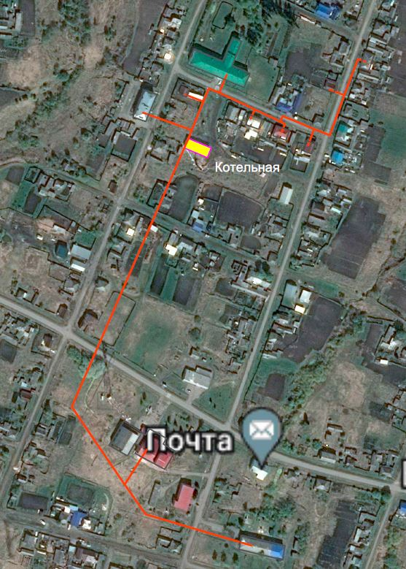

Рисунок 1.3.1 – Схема тепловых сетей котельной с. Елань

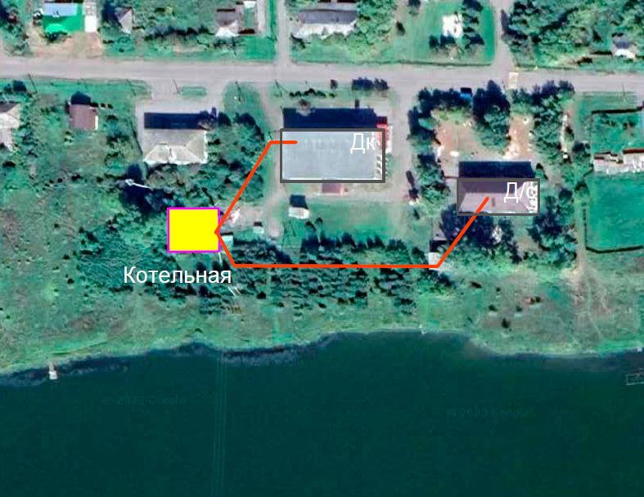

Рисунок 1.3.2 – Схема тепловых сетей котельной с. Краснополянское

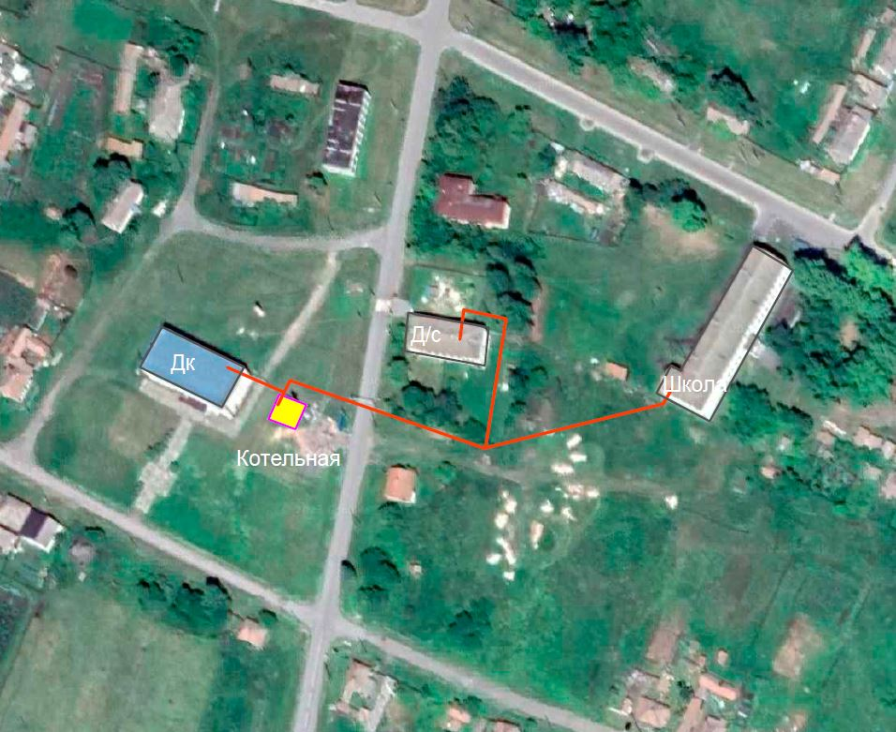

Рисунок 1.3.3 – Схема тепловых сетей котельной с. Чурманское

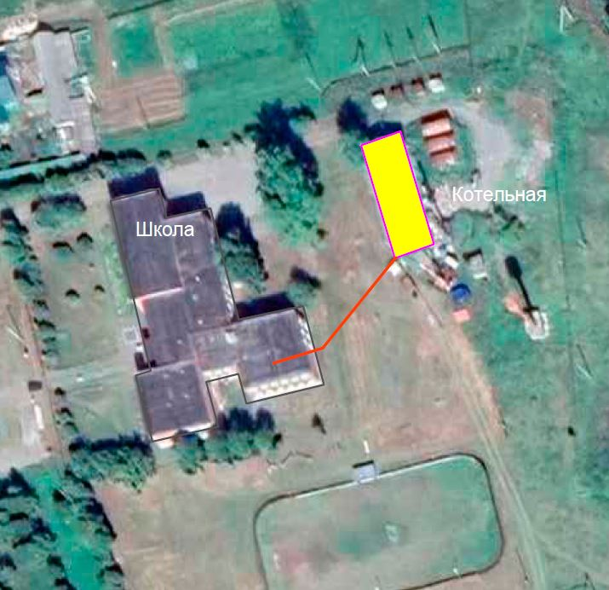

Рисунок 1.3.4 – Схема тепловых сетей котельной с. Шадринка

* + 1. **Общие выводы по состоянию теплоснабжения**

В системе теплоснабжения в Краснополянском сельском поселении преобладает в основном децентрализованный характер обеспечения теплом потребителей. Основным топливом для частного сектора является печное топливо с применением воздушного отопления.

Централизованным теплоснабжением охвачена зона общественными – преимущественно образовательными зданиями, а также муниципальными учреждениями (ФАП, администрации местных управлений).

* 1. **Тепловые сети и зоны обслуживания действия источников тепловой энергии**

Зоны обслуживание источников тепла

| **Наименование котельной** | **Потребители** |
| --- | --- |
| Котельная с. Елань | 1) Еланская школа, с. Елань, пер. Чкалова, д.1  2) Еланский д/сад, ул. Октябрьская, д. 40  3) Дом культуры в с. Елань, ул. Советская, д. 27  4) Жилой дом в с. Елань, ул. Чкалова, д. 3  5) Жилой дом в с. Елань, ул. Чкалова, д. 3а  6) Жилой дом в с. Елань, ул. Чкалова, д. 4  7) Жилой дом в с. Елань, ул. Чкалова, д. 5  8) Жилой дом в с. Елань, ул. Чкалова, д. 7  9) Жилой дом в с. Елань, ул. Первомайская, д. 28  10) Жилой дом в с. Елань, ул. Первомайская, д. 31  11) Жилой дом в с. Елань, ул. Первомайская, д. 32  12) Жилой дом в с. Елань, ул. Первомайская, д. 37  13) МКД в с. Елань, ул. Революции, д. 32  14) Жилой дом в с. Елань, ул. Революции, д. 3 |
| Котельная с. Краснополянское | 1) Краснополянский дом культуры, ул. Советская, д. 24  2) Краснополянский детский сад, ул. Советская, д. 22 |
| Котельная с. Чурманское | 1) Чурманская школа, с. Чурманское, ул. Техническая, д. 3  2) Чурманский детский сад, с. Чурманское, ул. Школьная, д. 4  3) Чурманский дом культуры, с. Чурманское, ул. Я. Мамарина, д. 46 |
| Котельная с. Шадринка | 1) Шадринская школа, с. Шадринка, ул. им. Н.И. Лаптева, д. 36 |

1. Порядок ликвидации аварийных ситуаций в системах теплоснабжения с учетом взаимодействия тепло-, электро-, топливо-, и водоснабжающих организаций, потребителей тепловой энергии, ремонтно-строительных и транспортных организаций, а также органов местного самоуправления на территории Краснополянского сельского поселения.
   1. **. Сведения о поставщике и потребителях коммунальных услуг.**

Зона источников тепловой энергии

| **№ п/п** | **Наименование котельной** | **Адрес расположения котельной** | **Поставщик** | **Зона действия** |
| --- | --- | --- | --- | --- |
| 1 | Котельная с. Елань | с. Елань, ул. Чкалова, 1А | МУП ЖКХ «Елань» | 1) Еланская школа, с. Елань, пер. Чкалова, д.1  2) Еланский д/сад, ул. Октябрьская, д. 40  3) Дом культуры в с. Елань, ул. Советская, д. 27  4) Жилой дом в с. Елань, ул. Чкалова, д. 3  5) Жилой дом в с. Елань, ул. Чкалова, д. 3а  6) Жилой дом в с. Елань, ул. Чкалова, д. 4  7) Жилой дом в с. Елань, ул. Чкалова, д. 5  8) Жилой дом в с. Елань, ул. Чкалова, д. 7  9) Жилой дом в с. Елань, ул. Первомайская, д. 28  10) Жилой дом в с. Елань, ул. Первомайская, д. 31  11) Жилой дом в с. Елань, ул. Первомайская, д. 32  12) Жилой дом в с. Елань, ул. Первомайская, д. 37  13) МКД в с. Елань, ул. Революции, д. 32  14) Жилой дом в с. Елань, ул. Революции, д. 3 |
| 2 | Котельная с. Краснополянское | с. Краснополянское, ул. Советская, 24А | МУП ЖКХ «Елань» | 1) Краснополянский дом культуры, ул. Советская, д. 24  2) Краснополянский детский сад, ул. Советская, д. 22 |
| 3 | Котельная с. Чурманское | с. Чурманское, ул. Я. Мамарина, 46 | МУП ЖКХ «Елань» | 1) Чурманская школа, с. Чурманское, ул. Техническая, д. 3  2) Чурманский детский сад, с. Чурманское, ул. Школьная, д. 4  3) Чурманский дом культуры, с. Чурманское, ул. Я. Мамарина, д. 46 |
| 4 | Котельная с. Шадринка | с. Шадринка, ул. им. Н.И. Лаптева, 36 | МУП ЖКХ «Елань» | Шадринская школа, с. Шадринка, ул. им. Н.И. Лаптева, д. 36 |

**4.2. Расчеты допустимого времени устранения технологических нарушений на объектах теплоснабжения**

|  |  |  |  |  |  |  |
| --- | --- | --- | --- | --- | --- | --- |
| № п/п | Наименование технологического нарушения | Время на устранение, час. мин. | Ожидаемая температура в жилых помещениях при температуре наружного воздуха, С | | | |
| 0 | -10 | -20 | более -20 |
| 1 | Отключение отопления | 2 часа | 18 | 18 | 15 | 15 |
| 2 | Отключение отопления | 4 часа | 18 | 15 | 15 | 15 |
| 3 | Отключение отопления | 6 часов | 15 | 15 | 15 | 10 |
| 4 | Отключение отопления | 8 часов | 15 | 15 | 10 | 10 |

**4.3.** **Расчет дополнительных сил и средств для локализации и ликвидации аварийных ситуаций**

|  |  |  |  |  |  |  |  |
| --- | --- | --- | --- | --- | --- | --- | --- |
| № п/п | Наименование организации ответственной за ликвидацию аварийной ситуации | Наименование привлекаемых организаций | Адрес, телефон руководителя, диспетчерской службы | Время готовности сил и средств  час.мин. | Состав сил и средств | | Возможности сил и средств за 8 часов работы |
| персонал  чел. | техника  ед. |
| 1 | МУП ЖКХ «Елань» | - | с.Елань, ул. Строителей 9  тел.9-44-45 | 1 час | 5 | 5 | Устранение аварий |

**4.4. Перечень подразделений, привлекаемых для ликвидации аварийных ситуаций**

|  |  |  |  |
| --- | --- | --- | --- |
| № п/п | Наименование органа управления,  привлекаемого к ликвидации аварийных ситуаций | Адрес органа управления, телефон руководителя, диспетчерской службы | Наименование вышестоящего органа управления, телефона руководителя |
| 1 | Администрация МУП ЖКХ «Елань» | с. Елань ул. Строителей, 9 тел: 9-44-45 | Администрация МО БМР тел: 2-01-51 |
|  |  |  |  |

**4.5. Порядок действий предприятий, подразделений, привлекаемых для ликвидации аварийных ситуаций при угрозе и возникновении технологических нарушений и аварийных ситуаций.**

|  |  |  |  |  |  |
| --- | --- | --- | --- | --- | --- |
| № п/п | Мероприятия | Исполнитель | Адрес представления информации | Примечание | |
| *1. Технологическое нарушение (аварийная ситуация), устраняемая и обслуживающим персоналом объекта в расчетные сроки* | | | | | |
| 1 | 2 | 3 | 4 | | 5 |
| 1. | Оповещение и передача информации о возникновении аварийной ситуации на объекте предприятия, организации ЖКХ | МУП ЖКХ «Елань»; | с. Елань, ул.Строителей, д.9; тел.2-01-33 | | Информирование ЕДДС  2-14-12 |
| 2. | Ликвидация аварийной ситуации на объекте | МУП ЖКХ «Елань»; | с. Елань, ул.Строителей, д.9; тел.2-01-33 | | Информирование ЕДДС  2-14-12 |
| 3. | Доклад о ликвидация аварийной ситуации и вводе объекта в рабочий режим | МУП ЖКХ «Елань»; | с. Елань, ул.Строителей, д.9; тел.2-01-33 | | Информирование ЕДДС |
| *2.Аварийная ситуация, сроки устранения которой больше допустимого расчетного времени.* | | | | | |
| 1 | 2 |  | 4 | 5 | |
| 1. | Оповещение и передача информации о возникновении аварийной ситуации на объекте предприятия, организации ЖКХ | Ответственное лицо, осуществляющее эксплуатацию отопительных котлов котельной, лицо обнаружившее факт аварии на теплотрассе | с. Елань, ул.Строителей, д.9; тел.2-01-33 | Информирование ЕДДС  2-14-12 | |
| 2 | Прибытие к месту работы оперативно штаба | МУП ЖКХ «Елань»; | с. Елань, ул.Строителей, д.9; тел.2-01-33 | Информирование ЕДДС  2-14-12 | |
| 3 | Доработка с учетом конкретной ситуации, плана локализации и ликвидации аварийной ситуации, плана привлечения дополнительных сил и средств | МУП ЖКХ «Елань»; | с. Елань, ул.Строителей, д.9; тел.2-01-33 | Информирование ЕДДС  2-14-12 | |
| 4 | Организация оперативного штаба | Администрация Краснополянского сельского поселения | Администрация МО Байкаловский муниципальный район | Информирование ЕДДС  2-14-12 | |
| 5 | Развертывание дополнительных сил и средств для ликвидации аварийной ситуации | Администрация Краснополянского сельского поселения | Администрация МО Байкаловский муниципальный район | Информирование ЕДДС  2-14-12 | |
| 6 | Оповещение населения | Администрация Краснополянского сельского поселения | Администрация МО Байкаловский муниципальный район | Информирование ЕДДС  2-14-12 | |
| 7 | Доклады о ходе работ по локализации и ликвидации аварийной ситуации | Администрация Краснополянского сельского поселения | Администрация МО Байкаловский муниципальный район | Информирование ЕДДС  2-14-12 | |
| 8 | Ликвидация аварийной ситуации и ввод объекта в рабочий режим | Администрация Краснополянского сельского поселения | с.Краснополянское, ул.Советская,26  9-33-22 | Информирование ЕДДС  2-14-12 | |
| 9 | Доклады о ликвидации аварийной ситуации и вводе объекта в рабочий режим | Администрация Краснополянского сельского поселения | Администрация МО Байкаловский муниципальный район | Информирование ЕДДС  2-14-12 | |
| *3. Угроза возникновений чрезвычайных ситуаций* | | | | | |
| 1 | Оповещение и передача информации о возможности возникновения чрезвычайной ситуации на территории сельского поселения | Администрация Краснополянского сельского поселения | Администрация МО Байкаловский муниципальный район | Информирование ЕДДС  2-14-12 | |
| 2 | Оповещение и передача полученной информации о возможности возникновения чрезвычайной ситуации, связанной с предполагаемыми чрезвычайными событиями на территории сельского поселения | Администрация Краснополянского сельского поселения | Администрация МО Байкаловский муниципальный район | Информирование ЕДДС  2-14-12 | |
| 3 | Приведение в состояние готовности соответствующих служб предприятия, организации ЖКХ и дополнительных сил и средств | Администрация Краснополянского сельского поселения | Администрация МО Байкаловский муниципальный район | Информирование ЕДДС  2-14-12 | |
| 4 | Доклад о готовности АДС, дежурных смен предприятия, организации ЖКХ и организаций, определенных в соответствии с планом привлечения дополнительных сил и средств, к работе по локализации и предполагаемой аварийной ситуации на объектах ЖКХ | МУП ЖКХ «Елань»; | с. Елань, ул.Строителей, д.9; тел.2-01-33 | Информирование ЕДДС  2-14-12 | |

1. **План ликвидации аварийных ситуаций в системах теплоснабжения на территории Краснополянского сельского поселения**

|  |  |  |  |  |  |  |
| --- | --- | --- | --- | --- | --- | --- |
| **№ п.п.** | **Характер аварии** | **Возможные причины аварии** | **Последовательность проведения работ по локализации и ликвидации аварии** | **Лица, ответственные за выполнение мероприятий, и исполнители** | **Мероприятия по ликвидации аварии** | **Примечания** |
| 1 | 2 | 3 | 4 | 5 | 6 | 7 |
| **1.1** | Утечка теплоносителя (воды) на теплотрассе | Утечка через прокладки на фланцах изолирующего соединения, трещина сварного шва, нарушение герметичности уплотнения задвижки или затвора, повреждение трубопровода от коррозии. | 1. Сообщить дежурному диспетчеру МУП ЖКХ «Елань» по телефону 9-44-45, продублировать сообщение дежурному диспетчеру ЕДДС МО Байкаловский муниципальный район по телефону 2-14-12 | Ответственное лицо, осуществляющее эксплуатацию отопительных котлов котельной, лицо обнаружившее факт аварии на теплотрассе |  |  |
| 2. Сообщить об аварии директору МУП ЖКХ «Елань» | Дежурный диспетчер, МУП ЖКХ «Елань» диспетчер ЕДДС «МО Байкаловский муниципальный район» | Позвонить: директору МУП ЖКХ «Елань» Кузнецову Н. В. по тел. раб. 9-44-45, сот.89041682039  Главе Краснополянское сельское поселение Кошелеву А. Н. по тел. раб 9-33-22, сот 89000321664. |  |
| 3. Сообщить диспетчеру обеспечивающего поставку теплоносителя через аварийную теплотрассу о необходимости проведения подготовительных мероприятий с целью прекращения подачи теплоносителя в аварийную теплотрассу. | Дежурный диспетчер  МУП ЖКХ «Елань» | Довести информацию об аварии на теплотрассе до ответственного лица, осуществляющего эксплуатацию отопительных котлов |  |
| 4. Выставить посты для ограждения аварийного участка. | Ответственное лицо  МУП ЖКХ «Елань» | Место аварии оградить сигнальной лентой, не допускать приближение транспорта и населения. |  |
| 5. Обеспечить безопасную остановку отопительных котлов котельной в связи с предстоящим снятием нагрузки. | Ответственное лицо  МУП ЖКХ «Елань» | Проведение инструктажа ответственного лица, осуществляющего эксплуатацию отопительных котлов | Аварийная остановка котлов производится в соответствии с производственной инструкцией |
| 6. Отключить подачу теплоносителя (перекрыть задвижку или затвор на отпуске), остановить работу котла или котлов (в случае необходимости) | МУП ЖКХ «Елань» | В соответствии с инструкцией по эксплуатации отопительных котлов |  |
| 7. Выслать аварийную  МУП ЖКХ «Елань» | Дежурный диспетчер  МУП ЖКХ «Елань» | Обеспечить своевременный приезд аварийной бригады на место аварии |  |
| 8. Организовать проведение работ по ликвидации аварии | Руководитель МУП ЖКХ «Елань» | Обеспечить своевременное выполнение работ по ликвидации аварии |  |
| 9. Предоставить дежурному диспетчеру ЕДДС МО Байкаловский муниципальный район информацию о ходе работ по устранению аварии | Руководитель МУП ЖКХ «Елань» | О ходе выполнения работ докладывать каждые 2 часа, при изменении обстановки немедленно по телефону 2-14-12 |  |
| 10. Предоставить дежурному диспетчеру ЕДДС МО Байкаловский муниципальный район информацию о ликвидации аварии | Руководитель МУП ЖКХ «Елань» | Информацию о ликвидации аварии представить немедленно по телефону 2-14-12 |  |
| **1.2** | Утечка теплоносителя (воды) в котельной | Утечка через прокладки на фланцах изолирующего соединения, трещина сварного шва, нарушение герметичности уплотнения задвижки или затвора, повреждение трубопровода от коррозии коммуникаций или отопительного котла в котельной. | 1. Сообщить дежурному диспетчеру МУП ЖКХ «Елань» по телефону 9-44-45  продублировать сообщение дежурному диспетчеру ЕДДС МО Байкаловский муниципальный район тел. 2-14-12 | Дежурный, МУП ЖКХ «Елань» |  |  |
|  |  |  | 2. Сообщить об аварии директору МУП ЖКХ «Елань», Главе Краснополянское сельское поселение | Дежурный диспетчер, МУП ЖКХ «Елань» | Позвонить: директору МУП ЖКХ «Елань» Кузнецову Н. В. по тел. раб. 9-44-45, сот.89041682039  Главе Краснополянское сельское поселение Кошелеву А. Н. по тел. раб 9-33-22, сот 89000321664 |  |
|  |  |  | 3. Сообщить о необходимости проведения подготовительных мероприятий для остановки отопительного котла или отопительных котлов и прекращения подачи тепловой энергии потребителям из котельной | Ответственный МУП ЖКХ «Елань» | Довести информацию об аварии на теплотрассе до ответственного лица, осуществляющего эксплуатацию отопительных котлов |  |
|  |  |  | 4. Обеспечить безопасную остановку отопительных котлов котельной в связи с предстоящим снятием нагрузки. | Ответственный МУП ЖКХ «Елань» | Проведение инструктажа ответственного лица, осуществляющего эксплуатацию отопительных котлов | Аварийная остановка котлов производится в соответствии с производственной инструкцией |
|  |  |  | 5. Отключить подачу теплоносителя в месте аварии (перекрыть задвижку или затвор), остановить работу отопительного котла или отопительных котлов (в случае необходимости) | Ответственный МУП ЖКХ «Елань» | В соответствии с инструкцией по эксплуатации отопительных котлов |  |
|  |  |  | 6. Выслать аварийную АО «Регионгаз-Инвест», МУП ЖКХ «Тепловые сети»на место аварии | Ответственный МУП ЖКХ «Елань» | Обеспечить своевременный приезд аварийной бригады на место аварии |  |
|  |  |  | 7. Организовать проведение работ по ликвидации аварии | Ответственный МУП ЖКХ «Елань» | Обеспечить своевременное выполнение работ по ликвидации аварии |  |
|  |  |  | 8. Предоставить дежурному диспетчеру ЕДДС МО Байкаловский муниципальный район информацию о ходе работ по устранению аварии | Ответственный МУП ЖКХ «Елань» | О ходе выполнения работ докладывать каждые 2 часа, при изменении обстановки немедленно телефону 2-14-12 |  |
|  |  |  | 9. Предоставить дежурному диспетчеру ЕДДС МО Байкаловский муниципальный район информацию о ликвидации аварии | Ответственный МУП ЖКХ «Елань» | Информацию о ликвидации аварии представить немедленно по телефону 2-14-12 |  |
| **1.3** | Прекращение электроснабжения котельной. | Отключение от источника электроснабжения по причине КЗ электрооборудования котельной или прекращения подачи электроэнергии энергоснабжающей организацией в следствии аварии на подводящих электросетях | 1. Сообщить дежурному диспетчеру Байкаловского РЭС филиала ОАО «Сведловэнерго» по телефону 2-01-61, МУП ЖКХ «Елань» по телефону 9-44-45, продублировать сообщение дежурному диспетчеру ЕДДС МО Байкаловский муниципальный район по телефону 2-14-12 | Ответственный МУП ЖКХ «Елань» |  |  |
|  |  |  | 2. Сообщить об аварии директору МУП ЖКХ «Елань», Главе Краснополянское сельское поселение | Дежурный диспетчер МУП ЖКХ «Елань» | Позвонить: директору МУП ЖКХ «Елань» Кузнецову Н. В. по тел. раб. 9-44-45, сот.89041682039  Главе Краснополянское сельское поселение Кошелеву А. Н. по тел. раб 9-33-22, сот 89000321664 |  |
|  |  |  | 3. Сообщить о необходимости проведения подготовительных мероприятий для остановки отопительных котлов и прекращения подачи тепловой энергии потребителям из МУП ЖКХ «Елань» | Дежурный кочегар котельной МУП ЖКХ «Елань». | Довести информацию до ответственного лица, осуществляющего эксплуатацию отопительных котлов котельной |  |
|  |  |  | 4. Обеспечить безопасную остановку отопительных котлов котельной в связи с предстоящим снятием нагрузки. | Ответственное лицо  кочегар котельной МУП ЖКХ «Елань» | Проведение инструктажа ответственного лица, осуществляющего эксплуатацию отопительных котлов | Аварийная остановка котлов производится в соответствии с производственной инструкцией |
|  |  |  | 5. Остановить работу отопительных котлов (в случае необходимости) | Ответственное лицо, кочегар котельной МУП ЖКХ «Еланьи» | В соответствии с инструкцией по эксплуатации отопительных котлов |  |
|  |  |  | 6. Обеспечить электроснабжение котельной резервным источником питания | Руководитель  кочегар котельной МУП ЖКХ «Елань» | Проведение мероприятий по своевременному подключению котельной к резервному источнику питания |  |
|  |  |  | 7. Организовать встречу аварийной бригады Байкаловского РЭС филиала ОАО «Сведловэнерго» | Ответственное лицо  кочегар котельной МУП ЖКХ «Елань» | Обеспечить своевременное предоставление информации, о происшедшей аварии на сетях электроснабжения специалистам аварийной бригады Байкаловского РЭС филиала ОАО «Сведловэнерго» |  |
|  |  |  | 8. Организовать проведение работ по ликвидации аварии | Руководитель  Байкаловского РЭС филиала ОАО «Сведловэнерго» | Обеспечить своевременное выполнение работ по ликвидации аварии |  |
|  |  |  | 9. Предоставить дежурному диспетчеру ЕДДС Байкаловский муниципальный район информацию о ходе работ по устранению аварии | Директор МУП ЖКХ «Елань», Руководитель  Байкаловского РЭС филиала ОАО «Сведловэнерго» | О ходе выполнения работ докладывать каждые 2 часа, при изменении обстановки немедленно по телефону 2-14-12 |  |
|  |  |  | 11. Предоставить дежурному диспетчеру ЕДДС МО Байкаловский муниципальный район информацию о ликвидации аварии | Директор МУП ЖКХ «Елань», Руководитель  Байкаловского РЭС филиала ОАО «Сведловэнерго» | Информацию о ликвидации аварии представить немедленно по телефону 2-14-12 |  |
| **1.4** | Прекращение водоснабжениякотельной | Отключение котельной от источника водоснабжения по причине аварии на водосетях или водоподающем оборудовании | 1. Сообщить дежурному диспетчеру МУП ЖКХ «Елань» по телефону 9-44-45 продублировать сообщение дежурному диспетчеру ЕДДС МО Байкаловский муниципальный район по телефону  2-14-12 | Ответственное лицо, осуществляющее эксплуатацию отопительных котлов котельной |  |  |
|  |  |  | 2. . Сообщить об аварии:  директору МУП ЖКХ «Елань», главе Краснополянское сельское поселение | Дежурный диспетчер МУП ЖКХ «Елань», кочегар котельной МУП ЖКХ «Елань», диспетчер ЕДДС «МО Байкаловский муниципальный район» | Позвонить: директору МУП ЖКХ «Елань» Кузнецову Н. В. по тел. раб. 9-44-45, сот.89041682039  Главе Краснополянское сельское поселение Кошелеву А. Н. по тел. раб 9-33-22, сот 89000321664 |  |
|  |  |  | 3. Сообщить о необходимости проведения подготовительных мероприятий для остановки отопительных котлов и прекращения подачи тепловой энергии потребителям МУП ЖКХ «Елань». | диспетчер, кочегар котельной МУП ЖКХ «Елань», | Довести информацию до ответственного лица, осуществляющего эксплуатацию отопительных котлов котельной |  |
|  |  |  | 4. Обеспечить безопасную остановку отопительных котлов котельной в связи с предстоящим снятием нагрузки. | кочегар котельной МУП ЖКХ «Елань», | Проведение инструктажа ответственного лица, осуществляющего эксплуатацию отопительных котлов |  |
|  |  |  | 5. Остановить работу отопительных котлов (в случае необходимости) | кочегар котельной МУП ЖКХ «Елань», | В соответствии с инструкцией по эксплуатации отопительных котлов |  |
|  |  |  | 6. Обеспечить котельную резервным источником водоснабжения | МУП ЖКХ «Елань», | Проведение мероприятий по своевременному обеспечению котельной резервным источником водоснабжения на период устранения аварии на сетях водоснабжения |  |
|  |  |  | 7. Выслать аварийную бригаду МУП ЖКХ «Елань» на место аварии объекта водоснабжения | Руководитель МУП ЖКХ «Елань» | Обеспечить своевременный приезд аварийной бригады на место аварии |  |
|  |  |  | 8. Определить место аварии на объекте водоснабжения | Ответственное лицо  МУП ЖКХ «Елань» | Место аварии оградить сигнальной лентой, не допускать приближение транспорта и населения. |  |
|  |  |  | 9. Организовать проведение работ по ликвидации аварии на объекте водоснабжения | Руководитель  МУП ЖКХ «Елань» | Обеспечить своевременное выполнение работ по ликвидации аварии |  |
|  |  |  | 10. Предоставить дежурному диспетчеру ЕДДС МО Байкаловский муниципальный район информацию о ходе работ по устранению аварии | Руководитель МУП ЖКХ «Елань» | О ходе выполнения работ докладывать каждые 2 часа, при изменении обстановки немедленно  по телефону 2-14-12 |  |
|  |  |  | 11. Предоставить дежурному диспетчеру ЕДДС МО Байкаловский муниципальный район информацию о ликвидации аварии | Руководитель МУП ЖКХ «Елань» | Информацию о ликвидации аварии представить немедленно по телефону 2-14-12 |  |

1. По данным переписи населения на 1 января 2016 года
2. Согласно ТСН 23-301-2004 Свердловской области «Энергетическая эффективность жилых и общественных зданий. Нормативы по теплозащите зданий»